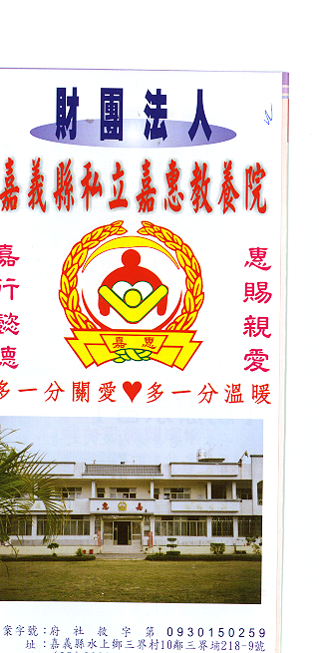
財 團 法 人 嘉 義 縣 私 立 嘉 惠 教 養 院（新增建院舍籌募基金）
專 案 捐 款 明 細 核准文號:衛部救字第1050112982號 106年02月份
捐款人 | 捐 款  來 源 | 收據  編號 | 金額 | 捐款人 | 捐 款  來 源 | 收據  編號 | 金額 | 捐款人 | 捐 款  來 源 | 收據  編號 | 金額
呂○香 | 劃撥收入 | A0101715 | 1,000
陳○貞 | 劃撥收入 | A0101716 | 2,000
林○珠、高○義 | 劃撥收入 | A0101717 | 200
智○科技股份有限公司 | 劃撥收入 | A0101718 | 50,000
彭○軒 | 劃撥收入 | A0101719 | 2,000
林○任 | 劃撥收入 | A0101720 | 5,000
謝○明 | 劃撥收入 | A0101721 | 500
葉○智 | 劃撥收入 | A0101722 | 500
高○月 | 劃撥收入 | A0101723 | 2,000
統一發票中獎 | 其他收入 | A0101724 | 1,800
林○棋 | 劃撥收入 | A0101725 | 5,000
陳○輝 | 劃撥收入 | A0101726 | 1,000
賴○伊 | 劃撥收入 | A0101727 | 100
古○谷 | 劃撥收入 | A0101728 | 1,000
備註:本月專案捐款( 劃撥收入$ 70,300+其他收入$ 1,800 ) 合計新台幣$ 72,100元整

